CAMBIO DE DOMICILIO
Declaro bajo juramento mi domicilio legal, tomando conocimiento de que mientras no comunique por escrito mi nuevo domicilio, se considerarán válidas las comunicaciones derivadas de la relación laboral realizadas al presente.
APELLIDO Y NOMBRE: ____________________________________________________________
Fecha de Ingreso__________________ DOC. IDENT.: ____________CUIL _____________
DOMICILIO: _______________________Nº _______Torre:_____ Piso: _____ Dpto: _____
BARRIO: _______________________ LOCALIDAD: ________________ CPA: ______
PROVINCIA: ___________________ T.E.: ______________ CELULAR: ______________
ESTADO CIVIL: ______________________SEXO:________________
Fecha Nacimiento: _______________________NACIONALIDAD: ______________
MAIL:_________________________________________________________________________
Referencia válida para la ubicación del domicilio: ___________________________________
En el diagrama siguiente indique si esta correcta la ubicación del mapa, sino mueva el mapa para relacionarlo correctamente.
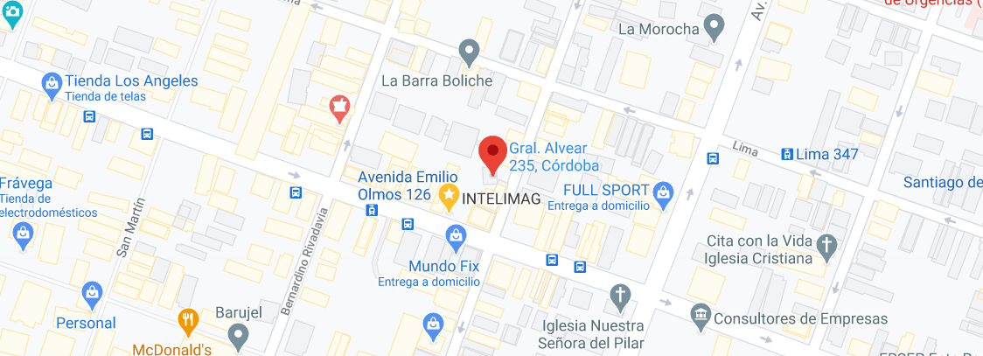
Aca mostramos el golgle maps
En caso de cambiar de domicilio me obligo a comunicarlo en el término de 48 horas, solicitando el formulario para cumplimentar los requisitos como se procede en la presente.

